Министерство образования Российской Федерации

Пензенский государственный университет

Кафедра «Вычислительная техника»

**ОТЧЕТ**

по лабораторной работе №2-3

по курсу «Графические интерфейсы Android и Qt»

на тему «Основы верстки Android-приложений. Жизненный цикл Activity в Android-приложениях. Intent»

Выполнили студенты группы 19ВВ3:

Костин Д.А.

Филатова Д.С.

Приняли:

Митрохин М.А.

**2022**

### Цель работы

Изучить жизненный цикл приложения и его activity. Уточнить в каких случаях вызываются методы жизненного цикла: **onCreate, onStart, onResume, onPause, onStop, onDestroy;** и в каких состояниях при этом находится activity приложения.

### Ход работы

1. Создали для каждой activity методы onCreate, onStart, onResume, onPause, onStop, onDestroy и написали в них логи через метод класса Log.d();

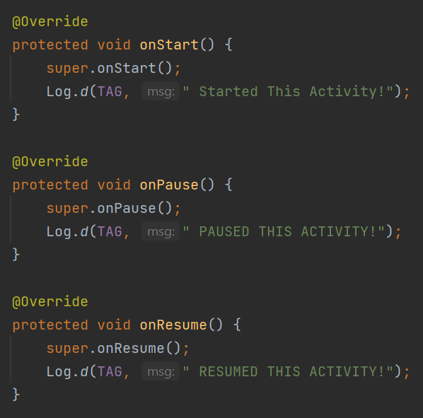

1. Посмотрели при открытии и закрытии каждой activity:

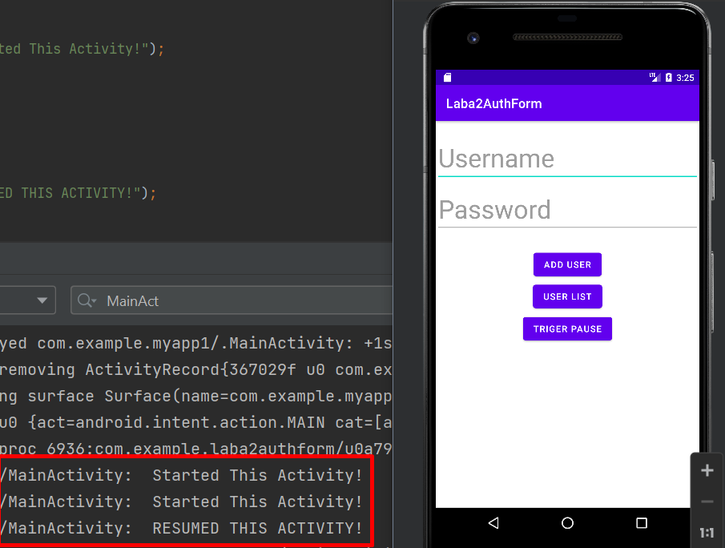

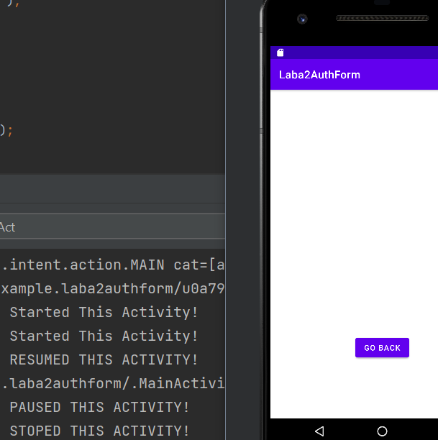

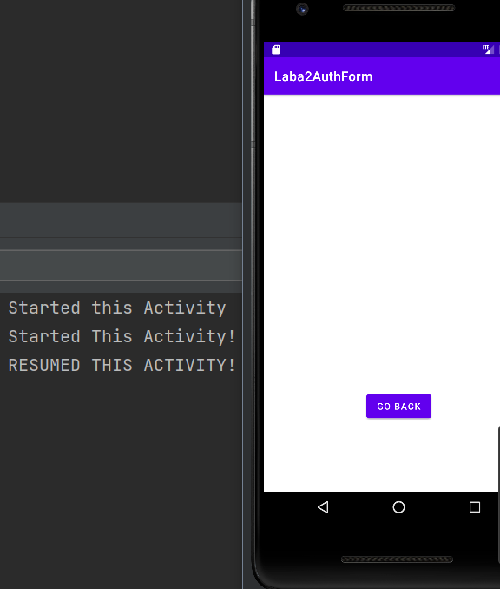

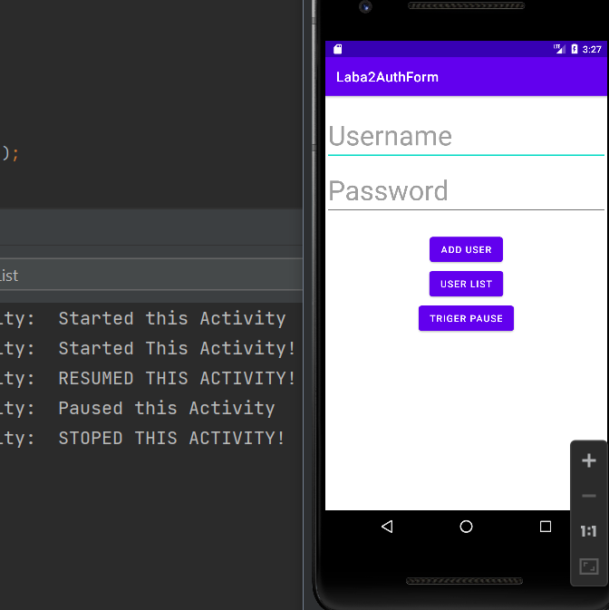

1. Выяснили в каком случае вызывается onPause(); без onStop(); (когда activity полностью или частично видна, но вызвано диалоговое окно)

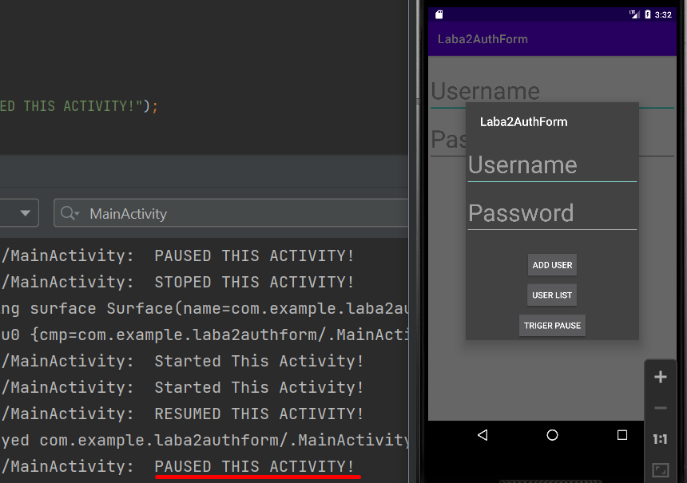

### Вывод

Изучили жизненный цикл приложения и его activity. Уточнили в каких случаях вызываются методы жизненного цикла: **onCreate, onStart, onResume, onPause, onStop, onDestroy;** и в каких состояниях при этом находится activity приложения.